Regningsarternes hierarki
  - Vejledning
- Bygger på https://matbhtx.systime.dk/?id=68
- Læringsmål
  - Kunne regne i rigtig rækkefølge
  - potensregler

Materiale
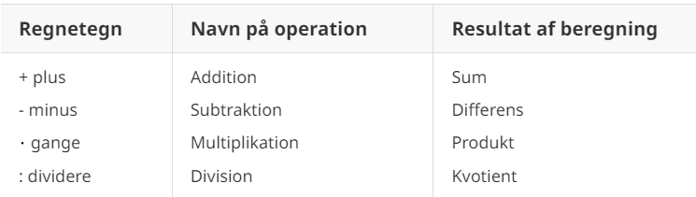
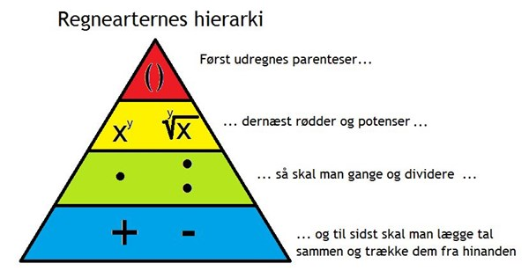
Youtube video: https://www.youtube.com/watch?v=ChYD_WPlu3w
Lommeregner (fra bogen, værktøjer -> lommeregner): https://mathlib.systime.dk/translation/tools/lrc/lommeregnerc.html?,0,6,0,0,0,0,0,la=da
Pas på at parenteser, kan også være størrelser i eksponent eller under kvadratrod (hvor man ikke taster parenteserne ind)

Opgaver

Opgaver
- Beregn følgende
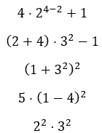
- Beregn følgende
